P r e s s e i n f o r m a t i o n

Fenstermontage im Wandel

Direktbefestiger FB 11,5 von SFS: Intelligente Lösung
für anspruchsvolle Befestigungssituationen

Der Gebäudebestand rückt im Zuge der Energiewende in den Fokus – und mit ihm die komplexen Anforderungen an die Fenstersanierung. Unterschiedliche Mauerwerksuntergründe, große Fugenbreiten und fehlende technische Dokumentationen machen die Montage häufig zu einer anspruchsvollen Aufgabe. Mit dem Direktbefestiger FB 11,5 hat SFS eine Lösung entwickelt, die genau hier ansetzt und eine zuverlässige Befestigung im Bestand ermöglicht.

Fenstermontagen stehen heute vor veränderten Rahmenbedingungen. Größere Dämmstärken, moderne Wandaufbauten und unterschiedliche Untergründe – besonders im Bestand – führen dazu, dass Befestigungspunkte immer häufiger größere freie Schraubenlängen erfordern. Gleichzeitig sind die baulichen Gegebenheiten oft unvorhersehbar, beispielsweise bei Altziegeln oder Mischmauerwerk. Unter solchen Bedingungen stoßen klassische Rahmenschrauben schnell an ihre Grenzen. Wachsende Dämmstärken und Verkleidungen in der Laibung erhöhen zudem die Anforderungen an die Stabilität der Befestiger. Verarbeiter benötigen daher Lösungen, die auch bei größeren Abständen zwischen Rahmen und tragendem Untergrund eine zuverlässige Lastabtragung gewährleisten. Genau hier setzt die Montageschraube FB 11,5 von SFS an.

Tragfähig und kompatibel
Mit einem Schraubendurchmesser von 11,5 Millimetern bietet sie im Vergleich zu konventionellen Rahmenschrauben mit 7,5 Millimetern eine deutlich höhere Tragfähigkeit. Dadurch lassen sich auch große Fugenbreiten sicher überbrücken, wie sie etwa nach dem Ausbau alter Fenster häufig auftreten. Der Befestiger FB 11,5 ist für die Durchsteckmontage ausgelegt und deckt eine Vielzahl gängiger Befestigungsuntergründe ab, darunter Beton, Voll- und Lochmauerwerk oder Holz. Er ist mit einem bewährten Flachlinsenkopf ausgestattet und kann in marktüblichen Rahmenbohrungen von 10,5 Millimetern eingesetzt werden. Dadurch lässt er sich ohne Anpassungen in bestehende Montageprozesse integrieren. Zudem ermöglicht er eine Distanzbefestigung ohne seitliche Hinterklotzung, wodurch sich der Montageaufwand reduziert und gleichzeitig eine sichere Lastübertragung gewährleistet wird.

Vielseitig einsetzbar
Die Montageschraube überzeugt nicht nur bei der Sanierung, sondern auch im Neubau durch ihre hohe Leistungsfähigkeit. Werden Fenster in gedämmte Betonlaibungen oder verkleidete Ebenen montiert, erhöhen sich die freien Schraubenlängen deutlich. Da diese Bauteile nicht tragend sind, muss der Befestiger die entstehenden Kräfte zuverlässig aufnehmen, ohne sich zu verformen. Der größere Schraubendurchmesser in Höhe von 11,5 Millimeter reduziert die Biegung und stellt so eine stabile Verbindung zwischen Rahmen und tragendem Untergrund sicher. Gleiches gilt im Holzbau, wenn Laibungen mit Gipskartonplatten verkleidet sind, die sich nicht für Befestigungen eignen.

Sichere Bemessung und Baustellenservice
Für die verschiedenen Anwendungsfälle des Befestigers FB 11,5 liegen umfassende Prüfungen vor, einschließlich der ift‑Zertifizierung sowie der Prüfung nach den einbruchhemmenden Anforderungen der Klasse RC2. Auf dieser Grundlage stehen Bemessungswerte bereit, die eine eindeutige Dimensionierung über den SFS‑Montageplaner mit ift‑Montagepass ermöglichen und damit Planungssicherheit gewährleisten. Für Bau- und Sanierungsprojekte mit unklaren Untergrundverhältnissen, insbesondere bei älteren oder historischen Gebäuden, stellt SFS ergänzend einen Baustellenservice bereit. Durch Auszugsversuche können die maßgeblichen Lastwerte direkt vor Ort ermittelt werden. Dies schafft eine verlässliche Grundlage für die Bemessung und trägt zur Planungssicherheit bei.

Der Direktbefestiger FB 11,5 vereint hohe Tragfähigkeit, geprüfte Sicherheit und ein breites Einsatzspektrum. Verarbeitern bietet er eine zuverlässige Lösung für moderne Fenstermontagen – unabhängig davon, ob es sich um Neubau-, Sanierungs- oder Bestandsprojekte handelt.

ca. 3.900 Zeichen

Über SFS:

Inventing success together: Dafür steht die Schweizer Unternehmensgruppe SFS und ihre deutschen Niederlassungen im hessischen Oberursel als auch Menden im Sauerland. Als Spezialist für Befestigungslösungen rund um die Gebäudehülle bietet das Unternehmen innovative Produkte für zahlreiche Anwendungsgebiete in Industrie und Handwerk. Im Fokus stehen Befestigungssysteme für den Bereich der mechanischen Flachdachbefestigung, den Metallleicht- und Stahlbau, die Fenstermontage, den Fassadenbau und Bändertechnik. Mit mehr als 50 Jahren Erfahrung in der mechanischen Befestigungstechnik und einer eigenen Forschungs- und Entwicklungsabteilung erfüllen die hochwertigen Systeme von SFS hohe Ansprüche an Sicherheit, Umweltschutz und Wirtschaftlichkeit.

Bildunterschriften
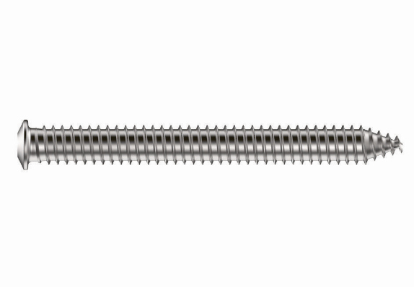
[25-10 Direktbefestiger FB 11,5]
Mit einem Durchmesser von 11,5 Millimetern bietet der Direktbefestiger FB 11,5 deutlich höhere Tragfähigkeiten und ermöglicht eine sichere Fensterbefestigung auch bei großen Fugenbreiten.
Bildquelle: SFS

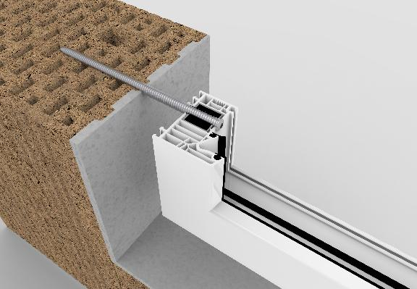
[25-10 Anwendung HLZ]
Der Befestiger FB 11,5 sorgt selbst bei variierenden Untergründen und größeren Abständen zwischen Rahmen und Baukörper für eine stabile und zuverlässige Lastübertragung.
Bildquelle: SFS

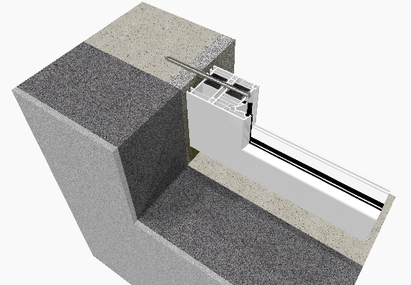
[25-10 Anwendung Verbreiterung]
Bei größeren freien Schraubenlängen sorgt der FB 11,5 für eine stabile Verbindung zwischen Rahmen und gedämmtem, tragendem Untergrund.
Bildquelle: SFS

Herausgeber  SFS Group Germany GmbH  Division Construction  In den Schwarzwiesen 2  61440 Oberursel/Ts  Tel.: +49 6171 7002-0  E-Mail: de.info@sfs.com  de.sfs.com | Ansprechpartner für Redaktionen:  Kommunikation2B  Mareike Wand-Quassowski  Saarlandstr. 117  D - 44139 Dortmund  Tel.: +49 0231 33049323  E-Mail: m.quassowski@kommunikation2b.de  www.kommunikation2b.de
Bei Veröffentlichung von Bild- oder Textmaterial freuen wir uns über die Zusendung eines Belegexemplars.

